Технологическая карта урока математики по теме: «Рубль. Копейка»

Учитель | Козинова Ольга Николаевна
Предмет | математика
Класс | 2 класс
Тема | «Рубль. Копейка»
Тип урока | комбинированный
Цели деятельности учителя | Познакомить с денежными единицами – рублем и копейкой; показать, что в одном рубле содержится 100 копеек; развивать логическое мышление; способность к расчету с помощью монет разного достоинства, сравнению, сложению и вычитанию единиц стоимости, выраженных в рублях и копейках; совершенствовать вычислительные навыки, умение составлять и решать задачи по рисунку.
Планируемые образовательные результаты | Личностные: повышают мотивацию к учебной деятельности; стремятся к развитию внимания, памяти, мышления, совершенствованию навыков счета; проявляют самостоятельность, личную ответственность.  Предметные: имеют представление о денежных единицах – рубль, копейка; знают, что один рубль – это 100 копеек; умеют набирать определенную сумму денег различными монетами; преобразовывать и сравнивать величины; решать задачи и выражения изученных видов.  Метапредметные: регулятивные: формулируют учебную задачу; прогнозируют свою деятельность; контролируют и оценивают собственную деятельность и деятельность партнера; познавательные: формулируют познавательную цель, анализируют, строят логическую цепочку рассуждений, устанавливают причинно – следственные связи; коммуникативные: умеют слушать, слышать и понимать партнеров, уважают в общении всех участников образовательного процесса, при возникновении спорных ситуаций не создают конфликтов.
Методы и формы обучения | Частично-поисковый; индивидуальная, групповая, фронтальная, парная.
Оборудование и наглядно-демонстрационный материал | Банкноты и монеты разного достоинства, карточки для самостоятельной работы, таблица «Единицы стоимости», раздаточный материал для работы в паре, презентация Notebook.
Основные понятия и термины | Рубль, копейка. Соотношение между единицами измерения стоимости.

Ход урока
Этапы урока | Формы и методы обучения | Деятельность учителя | Деятельность учащихся | УУД
I.Организационный момент  Цель: создать условия для мотивации обучающихся к учебной деятельности. | Фронтальная | Приветствие учащихся, проверка готовности к уроку. | Демонстрируют готовность к уроку | Регулятивные: контролируют свои действия
II. Актуализация  опорных знаний  Цель: актуализировать опыт детей, необходимый для «открытия нового  знания»  - Каллиграфическая минутка | Фронтальная Индивидуальная | -Ребята, вы знаете пословицу «Не имей сто рублей, а имей сто друзей»?  -Как вы ее понимаете?  -Какое число есть в этой пословице?  -Что вы можете сказать об этом числе?  Оно трехзначное, в нем десять десятков, это самое маленькое трехзначное число.  - Какую роль выполняет 1 в числе 100?  -Пропишите в тетради в строчку чередуя 1 и 100. | Прописывают цифры; понимают роль каждой цифры в записи многозначного числа. | Регулятивные: контролируют свою деятельность, оценивают её, при необходимости вносят поправки.  Познавательные: знают отличительные особенности трёхзначного числа и однозначного.  Коммуникативные: умеют слушать, слышать, полно и четко выражать свои мысли
- Устный счёт | Фронтальная | 1. «Назови соседа»  - А теперь считаем устно. Для чего нам это нужно?  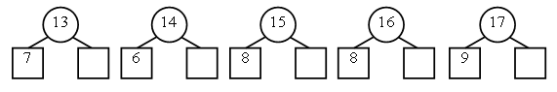 | Слушают учителя; считают устно, выполняя арифметические действия сложения и вычитания | Регулятивные: осуществляют контроль свей деятельности и деятельности партнеров; при необходимости корректируют свою деятельность и деятельность партнеров по образовательному процессу  Предметные: знают состав чисел второго десятка, таблицу сложения до 20.  Коммуникативные: умеют слушать, слышать, понимать партнеров по диалогу, аргументировать свою точку зрения, доносить ее до всех участников образовательного процесса.  Личностные: имеют мотивацию к учебной деятельности; стремятся развивать наблюдательность, внимание, навыки устного счета
- Закрепление знания нумерации в пределах 100 и умения определять разрядный состав числа | Индивидуальная  Парная | Математический диктант.  -Запишите числа: пятнадцать, пятьдесят, семнадцать, семьдесят, девятнадцать, девяносто.  -Запишите число, в котором 3 десятка и 8 единиц, 8десятков и 3 единицы.  -Запишите число 92. Запишите ещё 3 числа в порядке возрастания.  -Запишите сумму чисел: 40 и 5, 70 и 3, 30 и 8. | Определяют разрядный состав чисел второго десятка; узнают число по заданному количеству десятков и единиц; вычитают из полученных чисел 20, записывают ответ. | Регулятивные: способны к проявлению волевых усилий, концентрируют внимание; контролируют собственную деятельность и деятельность партнера.  Личностные: имеют мотивацию к учебной деятельности, осознают важность приобретаемых умений, проявляют самостоятельность, ответственность.
III. Подготовка к восприятию нового материала. Сообщение темы и целей  Цель: повысить  уровень учебной  мотивации, подвести к определению темы и  цели урока. | Фронтальная | -Что у меня в руках? Учитель демонстрирует кошелёк.  -Для чего он нужен?  -Зачем нужны деньги, где нельзя без них обойтись?  -Вы уже догадались, о чём наш урок?  -А сейчас внимание на экран.  Демонстрация мультфильма «Смешарики. Золотое яблоко».  -Почему Нюша осталась недовольна?  -Что она делала неправильно?  -Так чему будем учиться на этом уроке?  Будем учиться правильно, расходовать и экономить деньги. | Познавательная: слушают учителя.  Коммуникативная: вступают в диалог с учителем и с одноклассниками.  Регулятивная: выделяют и осознают то, что знают и то, что предстоит усвоить. | Регулятивные: под руководством учителя формулируют учебную задачу урока.  Познавательные: выделяют и формулируют познавательную цель, осознанно строят речевое высказывание в устной форме.  Коммуникативные: умеют слушать, слышать и понимать партнера по диалогу, доносить свои мысли до всех участников образовательного процесса.  Личностные: понимают значение знаний для человека и принимают его; имеют желание учиться; проявляют интерес к изучаемому предмету.
Физкультминутка | Фронтальная | Дружно все ребята встали.  Руки быстро вверх подняли.  В стороны, назад и вниз.  Повернулись вправо, влево.  Сели, принялись за дело. | Выполняют элементарные физические упражнения. | Регулятивные: контролируют свои действия, соотнося их с действиями учителя и одноклассников.
IV. Открытие новых знаний  Цель: организовать работу по постановке цели урока, формулированию темы урока (постановке учебной проблемы). | Фронтальная | -Монеты какого достоинства вам знакомы?  -Какие группы денег вы бы выделили?  Банкноты и монеты, рубли и копейки.  Учитель демонстрирует различные монеты и банкноты, учащиеся называют деньги.  -Что больше: 1р. или 1 к.?  -100 копеек составляют 1 рубль. Ученики записывают в тетради:  100 к. = 1 р.  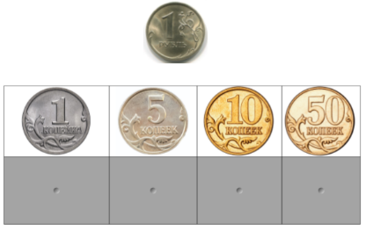  - Внимание на экран.  -Назовите монеты, которые изображены.  - Как можно получить 1 руб. другими монетами? | Слушают учителя, выполняют необходимые действия, осуществляют взаимопроверку. | Регулятивные: контролируют и оценивают свою деятельность и деятельность партнера.  Предметные: имеют представление о денежных единицах – рубль, копейка; знают, что один рубль – это 100 копеек; умеют набирать определенную сумму денег различными монетами.  Познавательные: анализируют, логически рассуждают, делают выводы.  Коммуникативные: знают правила сотрудничества, уважают в общении как партнера, так и себя.
V. Закрепление знаний  Цель: организовать первичное закрепление нового знания. | Фронтальная  Парная  ФронтальнаяИндивидуальная  ФронтальнаяПарная. | Задание №1  -Помогите Нюше купить в магазине необходимые товары ля чаепития. Представим, что у неё монета достоинством 10 рублей. У вас на столах карточки с перечнем товаров.  Называют товары и их стоимость.  -Молодцы, справились с заданием.  -Какой мы можем сделать вывод?  Дени надо тратить разумно.  Задание №2 (задача)  -Капатыч в воскресенье на ярмарке продал 5 баночек с мёдом. С каждой баночки он зарабатывает по 2 монеты. Посчитай, сколько заработал медвежонок.  Решение: 2+2+2+2+2=10 монет  Ответ:10 монет заработал медвежонок.  Задание №3  -Бараш решил продать свои игрушки, но их никто не покупает, так как цена высокая. Помоги ему снизить цену на игрушки на 10 рублей.  Учитель раздаёт детям карточки с заданием. | Слушают учителя, отвечают на вопросы, обосновывают выбор знака действия для решения задачи; задачи решают с комментированием. | Регулятивные: планируют собственную деятельность, осуществляют контроль и оценку своей деятельности и деятельности одноклассников.  Познавательные: создают алгоритм деятельности; устанавливают причинно – следственные связи, строят логическую цепочку рассуждений.  Коммуникативные: умеют слушать, слышать и понимать партнера по речевому высказыванию, обосновывать свою точку зрения.  Личностные: имеют мотивацию к учебной деятельности; проявляют самостоятельность, ответственность.
VIII. Рефлексия учебной деятельности  Цель: организовать рефлексию и самооценку учениками собственной учебной деятельности. | Фронтальная | -Что нового узнали сегодня на уроке?  -Где могут пригодиться полученные знания?  -С кем вы поделитесь ими?  -Какая работа вам больше всего понравилась на уроке? | Отвечают на вопросы, делают выводы, обобщения. Определяют свое эмоциональное состояние на уроке | Регулятивные: осознают важность полученных знаний; понимают причины успеха или неуспеха; осознают качество и уровень усвоения.  Познавательные: осваивают начальные формы рефлексии; логически рассуждают, строят цепочку умозаключений.  Коммуникативные: умеют полно и грамотно выражать свои мысли, правильно строить речевое высказывание

Электронные ресурсы
https://infourok.ru/konspekt-uroka-po-matematike-zakreplenie-uroka-rubl-kopeyka-2299859.html
https://nsportal.ru/nachalnaya-shkola/matematika/2018/10/02/rubl-kopeyka

  3 руб. | 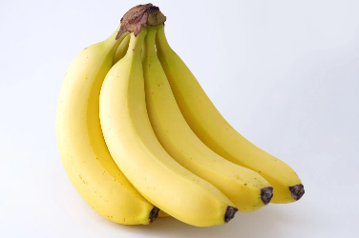  1 руб. |   2 руб.
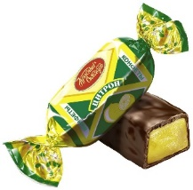  1 руб. | 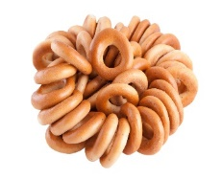  1 руб. |   1 руб.
  2 руб. | 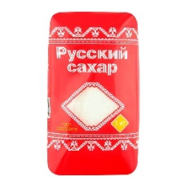  1 руб. |   1 руб.
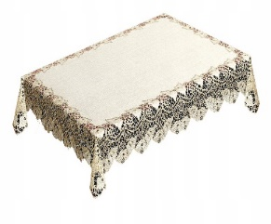  1 руб. | 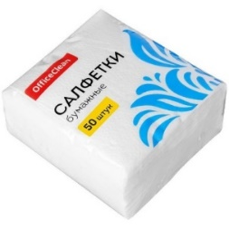  1 руб. |   1 руб.

